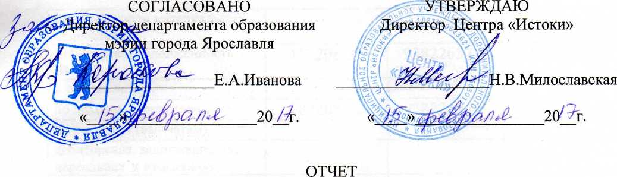

О результатах деятельности муниципального учреждения и об использовании закрепленного за ним муниципального имущества л За 2016 год

« /3 » ***hi'vjofi Л d oiO & >***

Наименование учреждения:Центр «Истоки»

ИНН/КПП 7603017663/760301001

1. Общие сведения
2. Виды деятельности: дополнительное образование детей

* организация отдыха детей в каникулярное время;

1. Перечень услуг (работ),оказываемых на платной основе: да
2. Количество штатных единиц на начало года, на конец года:

* на начало года 42 штатных единиц
* на конец года 47 штатных единиц

1. Средняя заработная плата сотрудников: 11751,65
2. Количество вакансий на начало года, на конец года

* на начало года 6 вакантных ставок
* на конец года! вакантная ставка

**II. Результат деятельности учреждения**

|  |  |  |  |
| --- | --- | --- | --- |
| Наименование показателя | На начало отчетного года | На конец отчетного года | Изменение за отчетный период (гр.З-гр.2) |
| 1 | 2 | 3 | 4 |
| Балансовая стоимость нефинансовых активов ВСЕГО, | 5492743,91 | 5492743,91 | 0,00 |
| в том числе |  |  |  |
| Балансовая стоимость недвижимого имущества | 4978856,26 | 4978856,26 | 0,00 |
| Балансовая стоимость особо ценного движимого имущества | 287734,94 | 287734,94 | 0,00 |
| Сумма выставленных требований в возмещение ущерба по недостачам и хищениям материальных ценностей, денежных средств, а | 0,00 | 0,00 | 0,00 |

|  |  |  |  |
| --- | --- | --- | --- |
| также от порчи материальных ценностей |  |  |  |
| Дебиторская задолженность ВСЕГО, | 187208,00 | 9382265,00 | 9195057,00 |
| в том числе |  |  |  |
| по доходам (поступлениям) | 187208,00 | 9382265,00 | 9195057,00 |
| по расходам (выплатам) |  |  |  |
| дебиторская задолженность, нереальная к взысканию |  |  |  |
| Кредиторская задолженность ВСЕГО, | 74808,35 | 331384,00 | 256575,65 |
| в том числе |  |  |  |
| просроченная кредиторская задолженность | 32373,16 | 188992,13 | 156618,97 |
| Доведенные лимиты бюджетных обязательств (для казенных учреждений) |  |  |  |

**Кассовые поступления.**

|  |  |
| --- | --- |
| Общая сумма кассовых поступлений, ВСЕГО (руб.) | 8627390,35 |
| в том числе |  |
| Субсидии на выполнение муниципального задания (руб.) | 8082684,00 |
| Целевые субсидии (руб.) | 123709,18 |
| Бюджетные инвестиции (руб.) |  |
| Поступления от платных услуг и иной приносящей доход деятельности (руб.) | 420997,17 |

**Кассовые выплаты.**

|  |  |  |  |  |
| --- | --- | --- | --- | --- |
| Наименование  кассовой  выплаты | Целевая статья (для казенных учреждений) | Вид расходов (для казенных учреждений) | КОСГУ | Сумма  (руб.) |
| заработная  плата |  |  | 211 | 6345889,81 |
| начисления на выплаты по оплате труда |  |  | 213 | 1459560,05 |
| услуги связи |  |  | 221 | 47009,14 |
| коммунальные  платежи |  |  | 223 | 250680,36 |
| арендная плата |  |  |  |  |
| ремонтные  работы |  |  | 225 | 90433,71 |
| приобретение  оборудования |  |  | 310 | 16472,00 |
| приобретение  продуктов  питания |  |  | 340 | 0,00 |

|  |  |  |  |  |
| --- | --- | --- | --- | --- |
| приобретение  материальных  запасов |  |  | 340 | 16430,00  766,00 |
| уплата налогов, государственной пошлины и сборов, разного рода платежей в бюджеты всех уровней, |  |  | 290 | 82618,00 |
| прочие расходы, работы, услуги |  |  | 226 | 292625,00 |

**У слу ги/работы**

|  |  |  |  |  |
| --- | --- | --- | --- | --- |
| Наименование  услуги(работы) | Цена на платные услуги (в динамике в течение отчетного года), руб. | Количество  потребителей | Количество  жалоб | Принятые меры по результатам рассмотрения жалоб |
| Реализация основных общеобразовательных программ начального, основного, среднего (полного) общего образования |  | нет | нет |  |
| Реализация  дополнительных  образовательных  программ |  | 1060 | нет |  |
| Организация отдыха детей в каникулярное время на базе муниципальных учреждений |  | 50 | нет |  |

Раздел III «Об использовании имущества, закрепленного за

|  |  |  |  |  |
| --- | --- | --- | --- | --- |
| Период | Общая балансовая стоимость движимого имущества, находящегося на праве оперативного управления, (тыс.руб.) | | | |
| всего | в том числе | | |
| особо  ценного | переданного в аренду | переданного в безвоз­мездное пользование |
| Начало  отчетного  года | 437,4 | 287,7 |  |  |
| Конец  отчетного  года | 437,4 | 287,7 |  |  |

Объем средств, полученных от распоряжения в установленном порядке имуществом, находящимся на

праве оперативного управления:

|  |  |  |
| --- | --- | --- |
| Получено средств, (тыс.руб.) | | |
| всего | от распоряжения недвижимым имуществом | от распоряжения движимым имуществом |
|  |  |  |

Общая балансовая стоимость недвижимого имущества, приобретенного учреждением в отчетном году за счет средств, выделенных органом, осуществляющим функции и полномочия учредителя, учреждению на указанные цели (тыс.руб.)

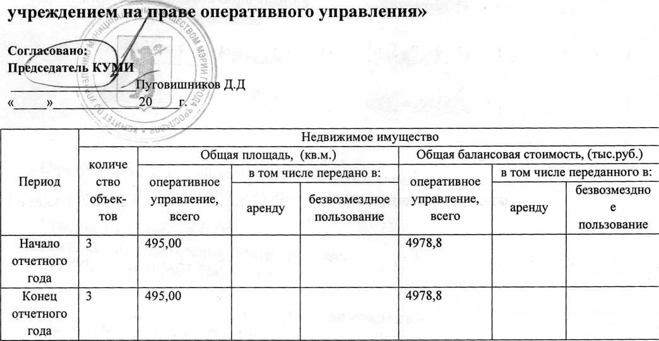

Общая балансовая стоимость недвижимого имущества, приобретенного учреждением в отчетном году за счет доходов, полученных от платных услуг и иной приносящей деятельности (тыс.руб.) »

Директор J/> /It i i ■ /. H.B.Милославская

Гл. бухгалтер

С.Ю.Токарева